МБОУ «Хмелевицкая средняя общеобразовательная школа»
городского округа г. Шахунья Нижегородской области

Участниками проекта стали 22 человека

Социальный проект
«Чистоту лесному озеру!»

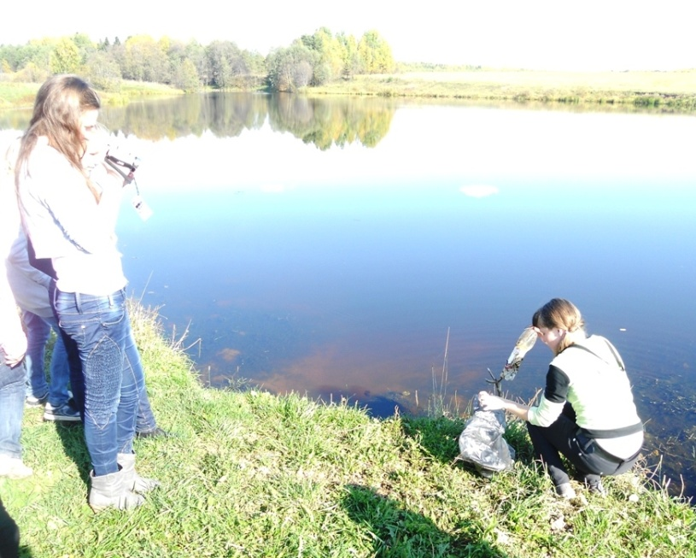
Автор проекта:
учитель русского языка и литературы МБОУ «Хмелевицкая средняя общеобразовательная школа», классный руководитель 7 класса

Спиридонова
Светлана Павловна

с. Хмелевицы, 2013г

- Информационная карта социального проекта
Название проекта: | Социальный проект «Чистоту лесному озеру»
Автор проекта: | Учитель русского языка и литературы МБОУ «Хмелевицкая средняя общеобразовательная школа», классный руководитель 7 класса Спиридонова Светлана Павловна
Название организации: | МБОУ «Хмелевицкая средняя общеобразовательная школа»
География проекта | Нижегородская область, городской округ г.Шахунья, село Хмелевицы
Цель проекта: | формирование экологической культуры школьников через социальный проект по очистке берегов лесного озера от бытового мусора.
Задачи: | - сформировать проектные группы и организовать их работу;  - обучить учащихся принципам социального проектирования;  - организовать просветительскую акцию среди общественности;  - провести уборку берегов озера;  - предоставить отчёт о результатах реализации проекта через школьную газету, сайт школы, социальную сеть «ВКонтакте», всероссийский сайт «Экодом».
Объект: | Прилегающая к лесному озеру территория, принадлежащая ОАО «Хмелевицы»
Гипотеза: | Если благоустроить берега озера, очистить его от мусора, то произойдет экологическое улучшение, и тогда жителям села Хмелевицы будет приятно отдыхать в этом месте.
Социальная значимость: | Реализация проекта будет способствовать повышению культуры поведения людей на природе, формированию у населения правильного экологического поведения и недопущения несанкционированных свалок на территории озера.
Целевые группы: | Администрация школы, администрация поселения, правление ОАО «Хмелевицы», учащиеся 7 класса и их семьи  жители села.
Краткая аннотация содержания проекта | Среди учащихся 7 класса формируются группы экспертов, журналистов для сбора и анализа информации, освещения её в СМИ. Все ребята класса участвуют в акции по очистке озера от бытовых отходов.
Сроки реализации проекта: | 5 сентября – 25 октября 2012г.
Оборудование, необходимое для реализации проекта | Инструменты и соответствующее снаряжение детей для уборки мусора  Оргтехника для фиксирования хода реализации проекта и отчета по нему (видеокамера, фотоаппарат, компьютер с выходом в Интернет, принтер)
Сумма затрат на реализацию проекта: | 582 рубля

- Актуальность и важность проблемы для села

Проблема формирования экологической культуры у населения планеты возникла сравнительно недавно, потому что многие территории по причине хозяйственной деятельности человека оказались сильно загрязнены, а это в свою очередь сказалось на здоровье и качестве жизни людей. Проблема восприятия природы человеком не как сферы потребления выходит в настоящее время на первый план: люди должны пересмотреть результаты своей деятельности и скорректировать поведенческие привычки для того, чтобы сохранить экологическую обстановку на планете. И начинать надо с воспитания экологической культуры поведения в родном крае: малая родина – часть России, сохраним её, порядок будет по всей стране.
Конечно, этот вселенский порядок – очень далекая перспектива. Хотелось бы решить посильные задачи, но важные для местных жителей. В начале XX века в противопожарных целях близ села Хмелевицы местный работники филиала объединения Горькиймелиорация под руководством мастера В.Ф.Варакина вырыли котлован по руслу речки Хмелевки, таким образом, на краю леса появилось красивейшее проточное озеро, ставшее еще одним местом отдыха сельчан. Но, к сожалению, после пикников стали оставаться горы пустых бутылок, пакетов, банок. Что мешает жителям села самим убрать за собой мусор?
Говорить, о данной проблеме мало, от этого не становится вокруг чище, её надо решать практическими действиями.
Народная мудрость гласит: «Чисто не там где убирают, а там, где не мусорят!» Данный проект призван не только очистить от бытового мусора территорию расположенного близ села лесного озера, но и сформировать комплекс знаний, умений, навыков, которые могут составить основу экологической культуры личности. В этом и состоит его актуальность.

- Сбор и анализ информации по избранной проблеме.

Экспертная группа учащихся 7 класса опросила 74 жителя близлежащих к озеру домов. Вот такие результаты опроса были получены ребятами.

Далее Анастасия Волкова, Кристина Рябкова и Григорий Коряковцев отправились в правление ОАО «Хмелевицы». Генеральный директор Александр Владимирович Волков разрешил производить уборку на принадлежащей объединению территории.
Глава поселения Александр Михайлович Одинцов одобрил инициативу подростков и предложил выяснить, как можно ещё использовать ресурсы озера для блага жителей села.
Ребята опросили 5 местных рыбаков, которые изъявили желание следующей весной совместно с ребятами оборудовать места для рыбалки на озере, а 7 родителей дошкольников и учеников начальных классов сетовали на отсутствие лавочек и пляжной зоны на озере. Пожелания жителей были переданы главе сельского поселения и послужат материалом для следующих проектов ребят.
На сегодняшний день семиклассникам удалось привлечь внимание жителей села к данной проблеме, и первый шаг в её решении решили сделать школьники, реализовав данный социальный проект по уборке озера и пропаганде экологической культуры поведения на природе.
- Содержание работы по проекту
Реализация социального проекта «Чистоту лесному озеру!» предполагает 5 этапов:

- этап – замысел проекта
Методом наблюдения и изучения общественного мнения выявилась проблема - а именно, загрязнённость бытовым мусором территории лесного озера близ села Хмелевицы.
- этап – планирование
Была сформирована из числа семиклассников проектная группа из 7 человек по разработке социального проекта, призванного решить обнаруженную проблему. Определили цели, задачи, выработали механизм реализации проекта, выдвинули гипотезу, наметили ожидаемые результаты. Экспертная группа провела соцопрос.
- этап – подготовительный
Разговор с родителями учащихся 7 класса о предстоящей акции. Покупка пакетов для мусора, перчаток.
- этап – реализация проекта
Информирование общественности об экологических проблемах в селе через расклеивание листовок с призывами убирать за собой мусор, бесед с рыбаками и отдыхающими на озере людьми о правилах экокультуры.
Участие школьников в акции «Чистоту лесному озеру!»
5 этап - диссеминация результатов проекта
После акции провели рефлексию среди учеников 7 класса.
- В школьную газету «Перемена» Спиридонова Екатерина написала статью о проведенной акции, события проекта были размещены на сайте школы и в социальной сети «ВКонтакте» в группе «Я люблю своих друзей». Данный проект размещен на портале всероссийского проекта «Экодело». Ход акции отражен в видеосюжете школьного медиацентра «Сорока».
- Ожидаемые результаты
- Реализация проекта будет способствовать повышению культуры поведения школьников и взрослых в природоохранных местах, формированию у населения правильного экологического поведения и недопущения несанкционированных свалок на территории озера.
- Ученики 7 класса приобретут опыт социального проектирования: выявления и решения социально значимых проблем.
- Журналисты медиацентра «Сорока» получат возможность применить свои знания на практике.
- Появится у ребят желание продолжить благоустройство территории озера.
- План действий по реализации социального проекта
№ | Мероприятие | Дата | Ответственные
1 | Создание и работа экспертной группы | 05.09.12 -10.09.12 | Рябкова Кристина
2 | Встречи с официальными лицами |  | Волкова Анастасия
3 | Создание проектной группы. Обучение социальному проектированию |  | Кл.руководитель
4 | Конкурс сочинений среди учащихся 5 классов «Сохраним родную природу!» | 12.09.12 - | Учитель русского языка в 5 классах Спиридонова С.П.  Жюри из 7 класса
5 | Изготовление и расклеивание листовок и плакатов с призывами убирать за собой мусор | 15.09.12- | Сергеев Сергей,  Шуметова Анастасия,  Кузнецова Елена
6 | Беседы с рыбаками и отдыхающими на озере о правилах экокультуры | Сентябрь 2012 | Пермяков Николай,  кл.руководитель
7 | Акция по уборке озера | 11 октября 2012 | кл.руководитель,  Дружинин Александр,  Муравьева Екатерина
8 | Статья в газету «Перемена» | 12-15 октября | Спиридонова Екатерина,  Балакина Елена
9 | Видеосюжет об экологической акции | 16-25 октября | Спиридонова Екатерина,  руководитель медиацентра «Сорока» Спиридонова С.П.
10 | Размещение материалов в сети Интернет | Октябрь 2012 | Кл.руководитель,  учитель информатики Дружинина Е.Н.,  зам.директора по ВР Долинина Е.В.

- Оценка результативности проекта

Количественные показатели
В проекте участвовали 22 ученика 7 класса (100 %), 15 родителей и 2 дедушки семиклассников, 74 респондента, ген.директор ОАО «Хмелевицы» Волков А.В., глава Хмелевицкого сельского поселения Одинцов А.М., 2 педагога, 30 учеников 5 классов, жители села.
Воспитательно-образовательные показатели
Учащиеся 7 класса приобрели навык социального проектирования.
Ученики и жители села Хмелевицы обучились правилам экоповедения. Им прививались навыки бережного отношения к природе, воспитывалась любовь к малой родине.
Ребята получили эмоциональное удовлетворение от результатов своего труда, коллектив 7 класса стал сплоченнее.
Журналисты школьного медиацентра «Сорока» усовершенствовали свои умения: они получили возможность написать хорошую статью в газету и смонтировать ролик об экологической акции.
Социальные показатели
Семиклассники приобрели опыт общения с представителями власти, с разными социальными слоями, составляющими население села, почувствовали себя в роли педагогов.
У ребят 7 класса выработалась уверенность в том, что социальную проблему можно решить собственными силами. Снизился риск асоциального поведения у детей, состоящих на учете у школьного соцпедагога.
Информационная поддержка проекта
- Статья в газете «Перемена» (№ 8 2012 год) – Приложение 4
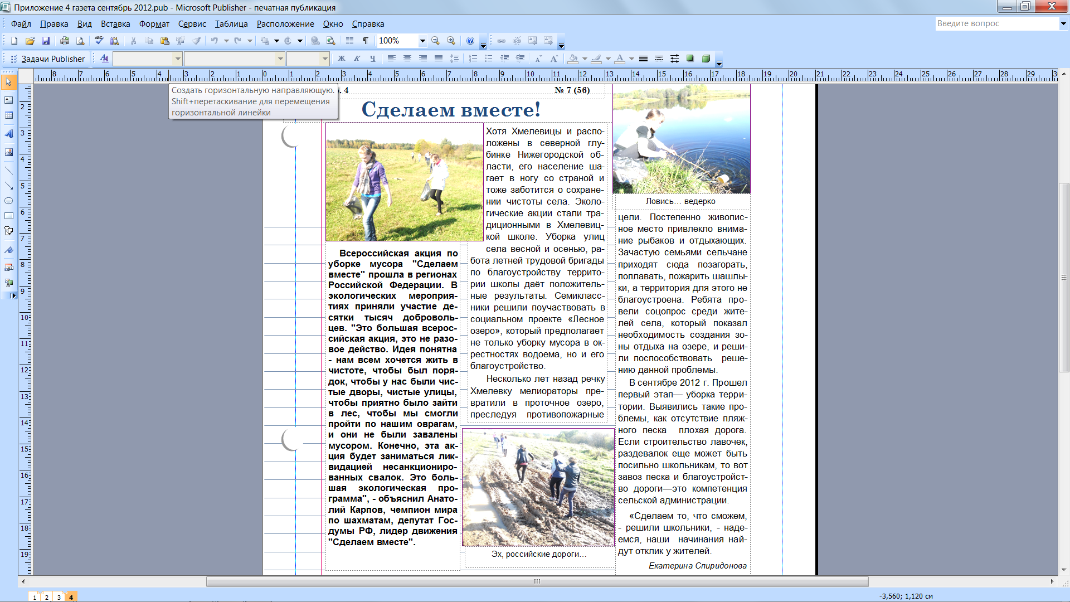
- Видеоролик об акции – на диске
- Информация о ходе реализации проекта и листовке в группе «Я люблю своих друзей» в социальной сети «ВКонтакте» http://vk.com/club44280343
- Материалы о проекте «Чистоту лесному озеру!» размещены на сайте «Экодело»
http://ecodelo.org/rossiiskaya_federatsiya/privolzhskii_fo/21132-aktsiya_chistotu_lesnomu_ozeru-picture_gallery
Использование технологии социального проектирования позволило чётко организовать работу по решению экологической проблемы.

Приложение 1
Затраты на реализацию проекта «Чистоту лесному озеру!»

№ | Наименование | Количество | Цена | Общая сумма
1. | Бумага для принтера | 1 упаковка | 130 руб. | 130 руб.
2. | Файлы | 30 шт | 1 руб | 30 руб
3. | Пакеты для мусора  (60 литров) | 1 упаковка | 57 руб | 57 руб
4. | Перчатки | 25 шт. | 11 руб. | 275 руб.
5. | Транспорт для перевозки мусора | 1 | - | За счёт средств администрации села
6 | Призы для победителей конкурса сочинений (шоколад) | 3 шт. | 30 руб. | 90 руб.
 | Итого |  |  | 582 руб.

Приложение 2

Анкета

Уважаемый участник проекта «Чистоту лесному озеру!»,
просим ответить на наши вопросы.
1. Что изменилось в тебе самом в отношении к окружающему миру (к природе, людям и др.)
2. Что, как ты думаешь, изменилось в твоих товарищах по проекту?
3. Участвовали ли твои родители в проекте (поставь галочку, в чем именно?)
- в подготовке;
- в беседе с жителями села;
- в размещении листовок;
- другое
4. Как твои родители отнеслись к приглашению участвовать в проекте?
5. Как ты считаешь, нужны ли такие проекты и почему?
6. Будешь ли ты в дальнейшем участвовать в аналогичных проектах?
7. Предложи, какие социальные проекты (проекты, приносящие пользу окружающим можно провести).

Приложение 3
Фото участников проекта «Чистоту лесному озеру!»
